PORTUGUÊS: GRUPO PESCARIA
ESCREVA O NOME NAS FIGURAS:

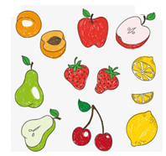

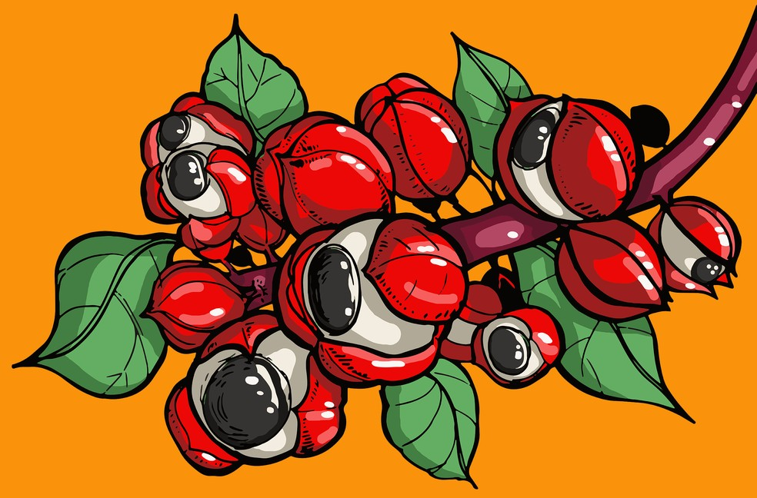

ESCREVA UMA FRASE COM AS PALAVRAS: ÍNDIO, FRUTAS E GUARANÁ.

